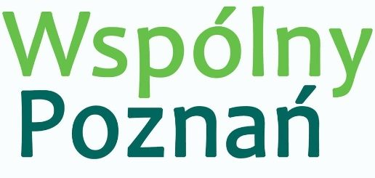
Henryk Kania
Radny Miasta Poznania

Poznań 26 marca 2024 r.

Pan Jacek Jaśkowiak
Prezydent Miasta Poznania

ZAPYTANIE
w sprawie: zmiany organizacji ruchu w rejonie ul. Sandomierskiej

Szanowny Panie Prezydencie.
W październiku 2023 r. Zarząd ROD „Minikowo” otrzymał z Biura Miejskiego Inżyniera Ruchu Oddział Kontroli i Projektów Organizacji Ruchu oraz Koordynacji Przedsięwzięć (znak sprawy: MIR-II.7226.1.445.2023) pismo zaopiniowane także przez Zarząd Dróg Miejskich. W opinii Biura „istnieje możliwość wnioskowanej zmiany organizacji ruchu w rejonie ul. Sandomierskiej poprzez zamontowanie lustra drogowego na wysokości posesji nr …. Stosowny projekt stałej organizacji ruchu w przedmiotowym zakresie został już przygotowany i obecnie projekt ten znajduje się w trakcie zatwierdzania. Niezwłocznie po zatwierdzeniu projekt ten zostanie przekazany do ZDM w celu wdrożenia”. Od tego czasu upłynęło już ponad pięć miesięcy. Został uchwalony Budżet Miasta na 2024 rok. Zarząd Dróg Miejskich otrzymał środki finansowe na tego typu zadania. W imieniu ROD „Minikowo” proszę o jednoznaczną odpowiedź:

- Czy na dobrze przygotowany projekt potrzeba aż prawie pół roku na jego zatwierdzenie i wdrożenie?
- Kiedy nastąpi realizacja tego zadania zważywszy, że z dnia na dzień wzmaga się intensywność ruchu na tej ulicy?

Wszyscy dobrze wiemy, że bezpieczeństwo ruchu na naszych ulicach jest najważniejsze. Wykonanie tego zadania niewątpliwie poprawi bezpieczeństwo wszystkich uczestników ruchu na ul. Sandomierskiej.

Z poważaniem Henryk Kania

